**LÝ THUYẾT ĐỒ THỊ**

**I) Các khái niệm cơ bản về đồ thị**

1. **Đơn đồ thị vô hướng:**

Đơn đồ thị vô hướng G = <V, E> gồm V là tập các đỉnh, E là tập các cặp không có thứ tự gồm hai phần tử khác nhau của V gọi là các cạnh.

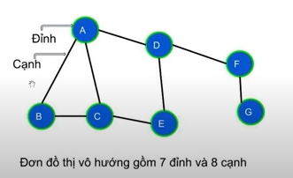

1. **Đa đồ thị vô hướng:**

Đa đồ thị vô hướng: G = <V, E>, gồm V là tập các đỉnh, E là họ các cặp không có thứ tự gồm hai phần tử khác nhau của V gọi là các cạnh.

Các cạnh có cùng một cặp đỉnh gọi là **cạnh bội.**

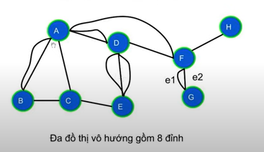

1. **Giả đồ thị có hướng:**

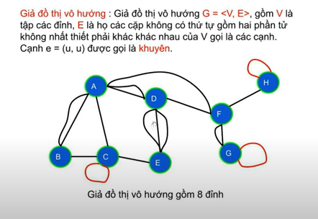

1. **Đơn đồ thị có hướng**

Đơn đồ thị có hướng G = <V, E> gồm V là tập các đỉnh, E là tập các cặp có thứ tự gồm hai phần tử V gọi là các cung.

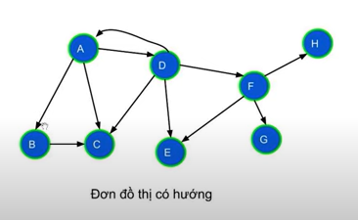

1. **Đa đồ thị có hướng**

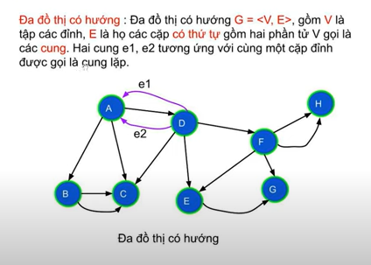

1. **Đỉnh kề, cạnh liên thuộc**

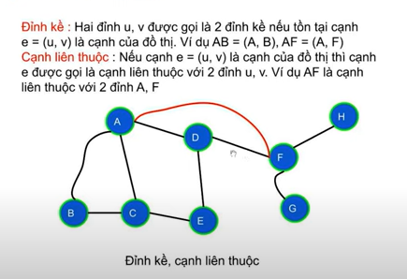

1. **Bậc của đỉnh trên đồ thị vô hướng**

Bậc của đỉnh u trên đồ thị vô hướng là số cạnh liên thuộc với đỉnh u, ký hiệu deg(u)

Đỉnh có bậc 0 là đỉnh cô lập

Đỉnh có bậc 1 gọi là đỉnh treo

**Định lý: Đồ thị G = <V, E> là đồ thị vô hướng có m cạnh, khi đó tổng số bậc của các đỉnh trên đồ thị bằng 2 lần số cạnh.**

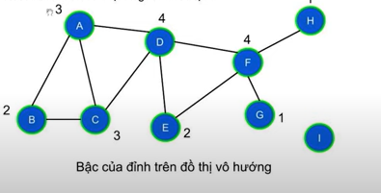

1. **Bán bậc vào của đỉnh trên đồ thị có hướng**

Bán bậc của đỉnh:

* Bán bận ra của đỉnh u trên đồ thị có hướng là số cung của đồ thị đi ra khỏi đỉnh u, ký hiệu deg+(u)
* Bán bậc vào của đỉnh u trên đồ thị có hướng là số cung của đồ thị đi ra khỏi đỉnh u, ký hiệu deg-(u)

**Định lý: Trên đồ thị có hướng, tổng bán bậc ra = tổng bán bậc vào và bằng số cạnh.**

1. **Đường đi**

Đường đi: Dãy các đỉnh (hoặc các cạnh) trong đó 2 đỉnh liên tiếp có cạnh nối. Độ dài đường đi là số cạnh trên đường đi.

Đường đi đơn: Là đường đi mà các cạnh trên đường đi là phân biệt

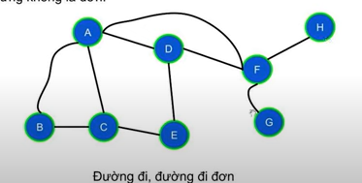

**10) Chu trình**

Chu trình là đường đi gồm các cạnh phân biệt có đỉnh đầu trùng đỉnh cuối.

Chu trình đơn: Là chu trình mà ngoại trừ đỉnh đầu và cuối trung nhau, không con hai đỉnh nào giống nhau.

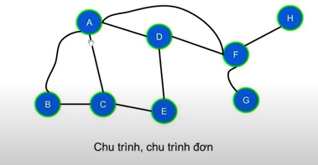

1. **Liên thông:**

Đồ thị vô hướng được gọi là liên thông nếu luôn tìm được đường đi giữa hai đỉnh bất kỳ của đồ thị.

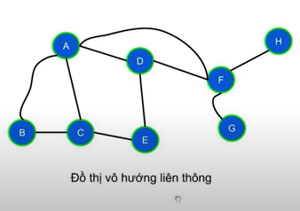

1. **Thành phần liên thông**

Trong trường hợp đồ thị vô hướng không liên thông, nó phân rã thành các thành phần liên thông (TPLT). Đồ thị vô hướng liên thông nếu có số TPLT bằng 1.

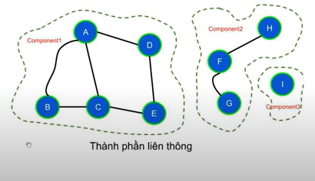

1. **Liên thông mạnh, yếu**

Liên thông mạnh: Đồ thị có hướng gọi là liên thông mạnh nếu giữa 2 đỉnh bất kỳ u, v luôn có đường đi từ u tới v.

Liên thông yếu: Đồ thị có hướng gọi là liên thông yếu nếu đồ thị vô hướng tương ứng của nó liên thông.

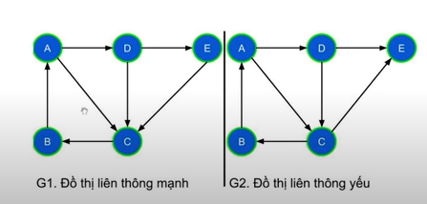

**II) Biểu diễn đồ thị**

**1) Ma trận kề:**

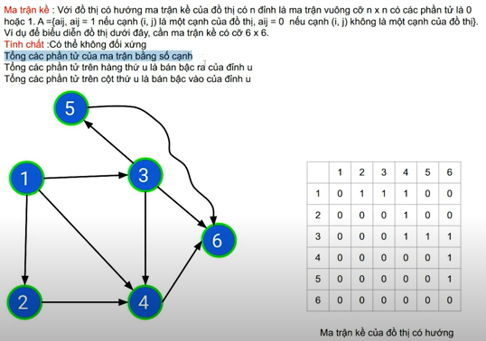

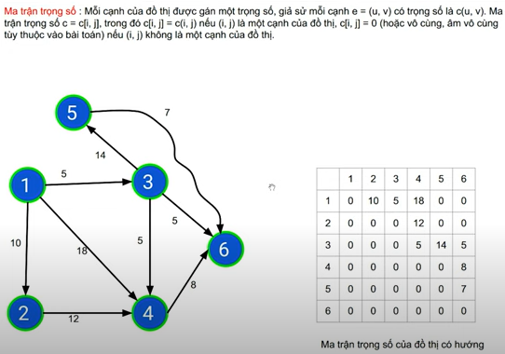

**2) Danh sánh cạnh**

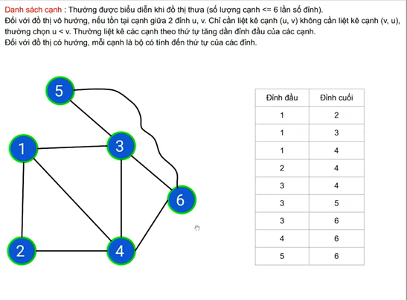

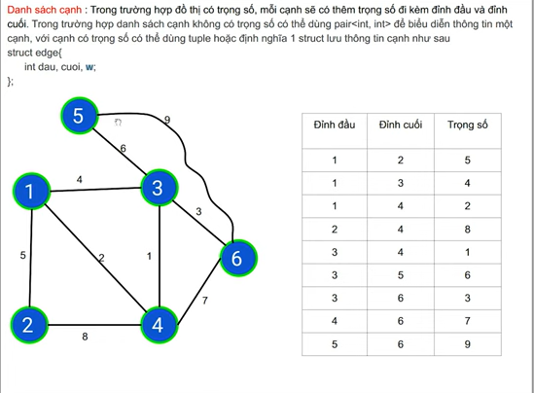

**3) Danh sánh kề**

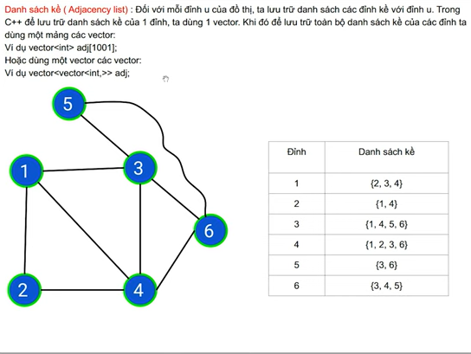

**III) Tìm kiếm đồ thị**

**1) Depth First Search (Tìm kiếm theo chiều sâu)**